Мауэрлат: что это такое и зачем он нужен?
Сегодня мы обратимся к понятию «мауэрлат». Узнаем, что это такое, как он используется, а также познакомимся с секретами мастеров. Красивое название пугает новичков в строительном доме. На самом деле, это простая конструкция. Но без нее обойтись невозможно.

Что такое мауэрлат?
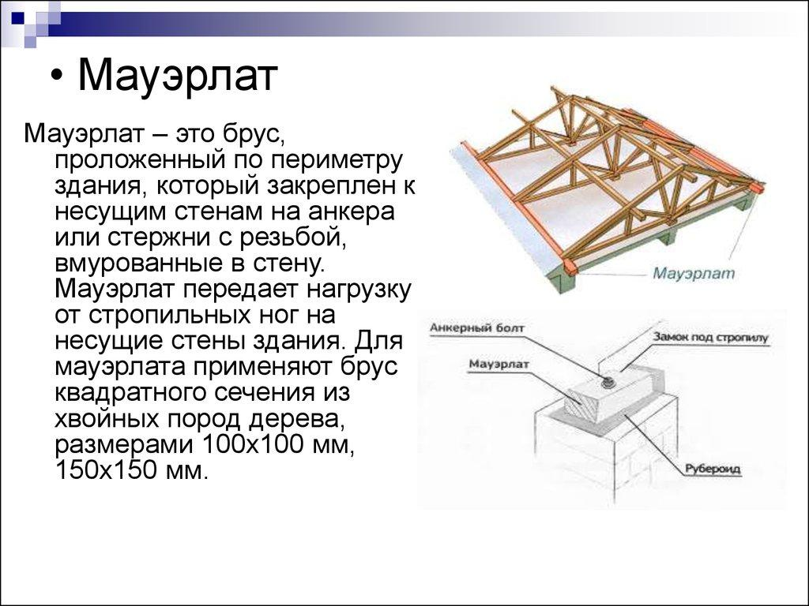
Крыша – сложная и тяжелая конструкция. Кровельная система состоит из нескольких элементов. Принято считать, что кровля защищает здание от внешних явлений.
Вместе с тем она несет серьезную нагрузку на фундамент. Если обустроить кровлю неправильно, дом просядет, а может и вовсе разрушиться. Важно правильно распределить нагрузку. Эту функцию как раз и выполняет такой элемент, как мауэрлат.

Зачем он нужен?
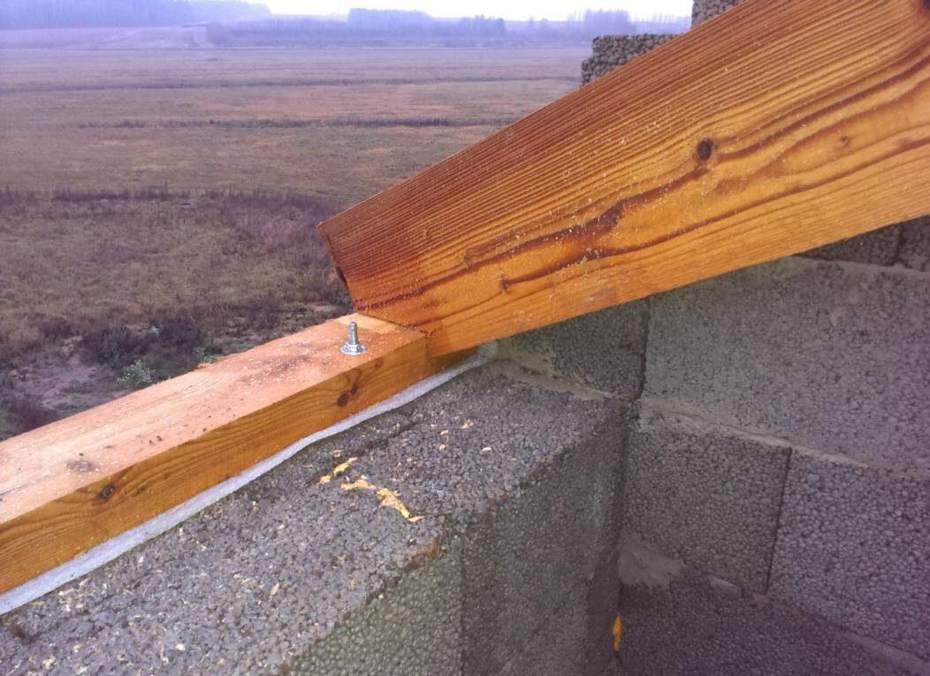
Для строительства зданий используют различные материалы. Некоторые из них отличаются особой твердостью. К ним сложно крепить кровельные элементы. Другие виды отличаются большим весом. Они увеличивают нагрузку на фундамент. Более того, прочность кладки может быть несовершенной именно из-за собственного веса строительного материала.
Чтобы не произошло разрушения, дом сохранил свою целостность, оборудуют мауэрлат. Он представляет собой опорную раму. Ее крепят на верхний торец стен. Рама становится связующим звеном между стропильной системой и опорными стенами. В результате использования мауэрлата образуется единое целое.
Кроме того, посредством данного элемента достигается жесткая связка. Кровельная конструкция наделяется прочностью, нерушимостью. Она приобретает устойчивость к ветрам, к примеру.
Таким образом, мауэрлат решает ряд проблем. Поэтому при обустройстве стропильной системы для крыши важно правильно соорудить и эту конструктивную и многофункциональную деталь.

Из чего делают?
Давайте рассмотрим виды материалов, которые подходят для изготовления мауэрлата. Вообще, они бывают либо деревянными, либо металлическими. Но выбор зависит не только от предпочтений застройщика.
Секрет от мастера. Мауэрлат изготавливается из того же материала, что и стропильная система. Например, если она сооружена из деревянных балок, то и мауэрлат должен собираться из них же. Металлическая конструкция не подойдет.
В частном строительстве обычно используют древесину. Требования к материалу следующие:
- Сечение балки должно отвечать показателям нагрузки. В частном строительстве чаще используют балки с размерами 20Х20 см.
- Можно использовать и доски. Но они накладываются друг на друга и жестко соединяются креплением. Конструкция должна быть прочной и не «болтаться».
- Важно обратить внимание на качество древесины. На материале не должно быть трещин, сучков, подгнивших участков и т.п.
- Специалисты рекомендуют сооружать мауэрлат непрерывной длины, то есть балки должны быть цельными. Условие обеспечит прочность конструкции, а значит, и всей крыше.
Секрет от мастера. Сращивать элементы встык запрещено. Используют способ врубки вполдерева с обязательным креплением стальных метизов.

Секреты монтажа
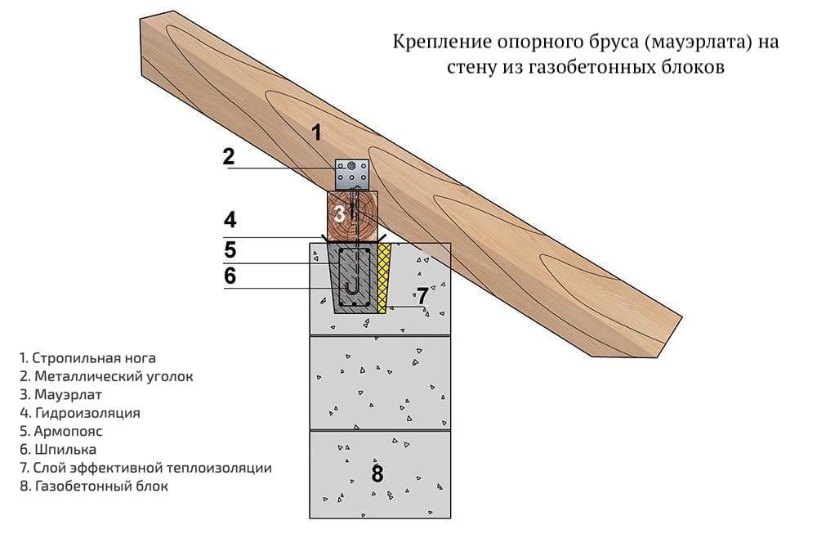
Перед сборкой мауэрлат пропитывают особыми составами. Они гарантируют длительный срок эксплуатации конструкции. Кроме того, под мауэрлат нужно уложить гидроизоляционный слой. Его роль чаще играет рубероид. С кирпичом, бетоном, деревом мауэрлат соприкасаться не должен.
Мауэрлат крепят разнообразными способами. Выбор зависит от типа кровли и особенностей материала, из которого возведено здание. Так, опорная рама может лежать только на тех стенах, на которые опирается стропильная система либо крепиться по всему периметру. Второй вариант используют при обустройстве вальмовых кровель, к примеру.
Таким образом, мы выяснили, что такое мауэрлат и в чем заключатся его особенности,

